**多种运动方式对儿童青少年抑郁和焦虑干预效果的网状Meta分析 附件材料**

**表1　PubMed 检索策略**

|  |  |
| --- | --- |
| **序号** | **检索策略** |
| #1 | "Exercise"[Mesh] |
| #2 | Physical Activity[Title/Abstract] |
| #3 | Training[Title/Abstract] |
| #4 | action[Title/Abstract] |
| #5 | functional training[Title/Abstract] |
| #6 | sport[Title/Abstract] |
| #7 | #1 OR #2 OR #3 OR #4 OR #5 OR #6 |
| #8 | child[Title/Abstract] |
| #9 | teenage[Title/Abstract] |
| #10 | adolescent[Title/Abstract] |
| #11 | youth[Title/Abstract] |
| #12 | juvenile[Title/Abstract] |
| #13 | youngsters[Title/Abstract] |
| #14 | #8 OR #9 OR #10 OR #11 OR #12 OR #13 |
| #15 | Mental disorders[Title/Abstract] |
| #16 | anxiety[Title/Abstract] |
| #17 | depression[Title/Abstract] |
| #18 | #15 OR #16 OR #17 |
| #19 | randomized controlled trial[Publication Type] |
| #20 | clinical trial[Publication Type] |
| #21 | #19 OR #20 |
| #22 | #7 AND #14 AND #18 AND #21 |

通过数据库检索文献（n=3606）*

通过其他途径获得文献（n=2）

剔除重复文献后数量（n=2828）

阅读题目和摘要（n=2828）

排除（n=2721）

阅读全文复筛（n=107）

排除（n=80）

·非RCT（n=76）

·无结局指标（n=4）

纳入定性分析文献（n=27）

纳入定量合成（Meta分析）的文献（n=27）

**图1　文献筛选流程图**

*所检索的数据库及检出文献数具体如下：CNKI（n=261）、WanFang Data（n=421）、VIP（n=289）、CBM（n=158）、Web of Science（n=305）、EBSCO（n=306）、PubMed（n=175）、The Cochrane Library（n=1165）和EMbase（n=526）。

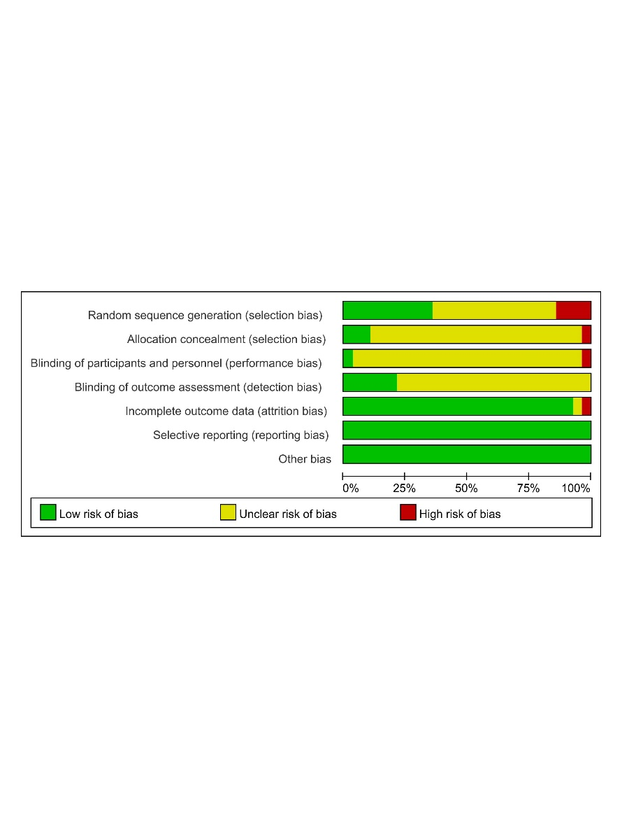

**图2　纳入RCT的偏倚风险评价结果**

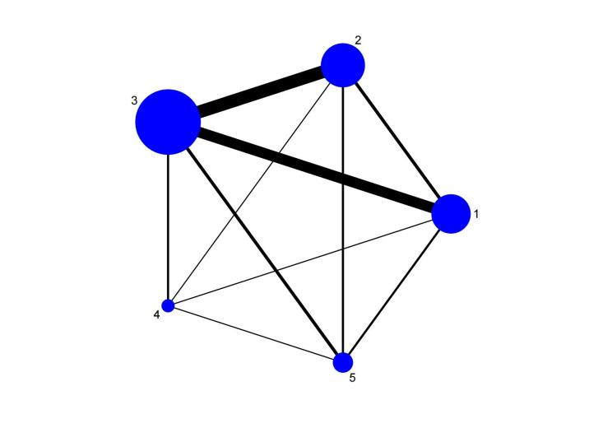

**图3　运动干预抑郁的网状关系图**

1:无干预；2:常规护理3:有氧运动4:抗阻运动5:有氧联合抗阻运动。

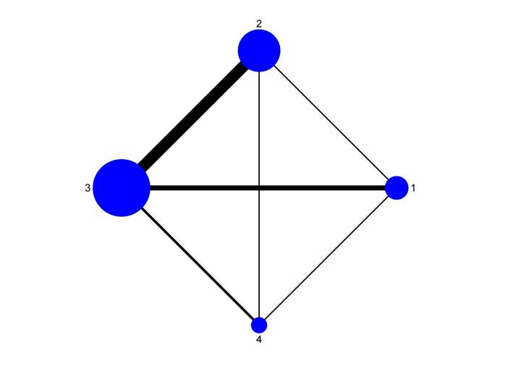

**图4　运动干预焦虑的网状关系图**

1:无干预；2:常规护理3:有氧运动4:有氧联合抗阻运动。

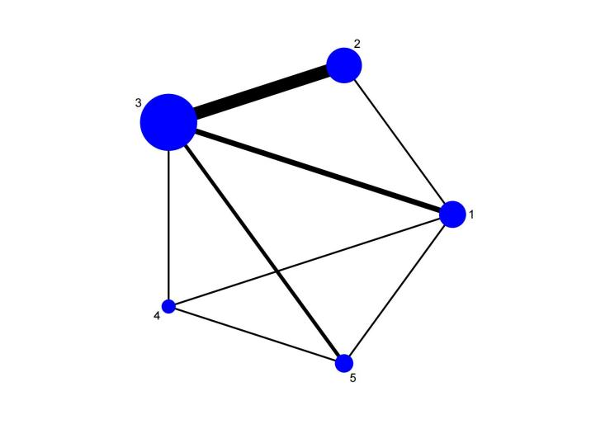

**图5　运动干预自我价值的网状关系图**

1:无干预；2:常规护理3:有氧运动4:抗阻运动5:有氧联合抗阻运动。

图2-图4的网络关系图显示了各个干预措施之间的关系。其中，圆点大小代表样本量情况，圆点连线代表2种运动之间存在直接比较，线条越粗代表研究数目越多。若两种运动不存在直接联系，则表明其不存在直接比较关系。

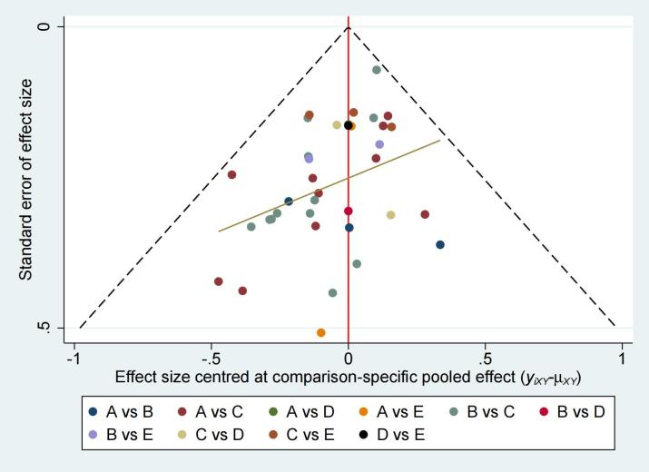

**图6　多种运动方式干预抑郁的比较-校正漏斗图**

A:无干预；B:常规护理C:有氧运动D:抗阻运动E:有氧联合抗阻运动。

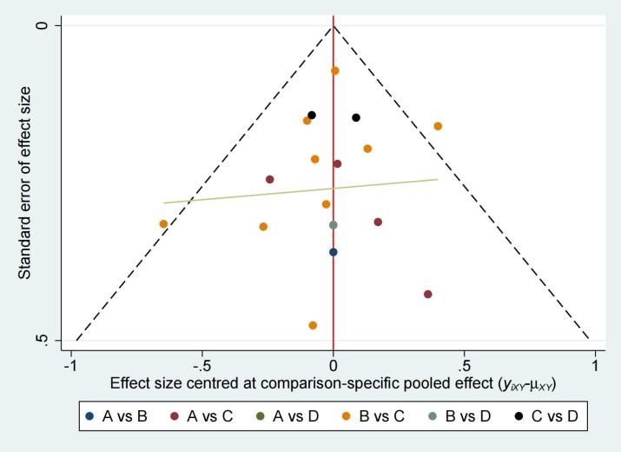

**图7　多种运动方式干预焦虑的比较-校正漏斗图**

A:无干预；B:常规护理C:有氧运动D:有氧联合抗阻运动。

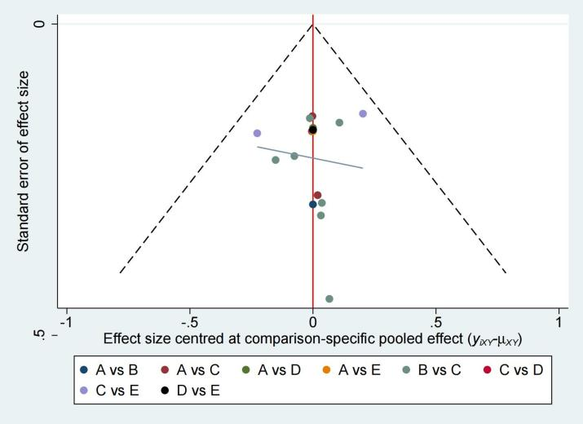

**图8　多种运动方式干预自我价值的比较-校正漏斗图**

A:无干预；B:常规护理C:有氧运动D:抗阻运动E:有氧联合抗阻运动。